ФЕДЕРАЛЬНОЕ АГЕНТСТВО ПО ОБРАЗОВАНИЮ

ГОУ ВПО НИЖЕГОРОДСКИЙ ГОСУДАРСТВЕННЫЙ

ТЕХНИЧЕСКИЙ УНИВЕРСИТЕТ

им. Р.Е. АЛЕКСЕЕВА

ИНСТИТУТ РАДИОЭЛЕКТРОНИКИ И ИНФОРМАЦИОННЫХ

ТЕХНОЛОГИЙ

Кафедра "Вычислительные системы и технологии"

**ИНФОРМАТИКА И КОМПЬЮТЕРНЫЕ ТЕХНОЛОГИИ**

**Отчёт о выполнении лабораторного практикума**

**Лабораторная работа №1 «Геоинформационная система «Карта Москвы»**

**Вариант 31**

Выполнил студент группы 22-ИВТ-2   
Румянцев В.В.

_______________«___» _______ 20___ г. (личная (личная подпись) (дата)

Проверил доцент кафедры ИСУ Степаненко М.А.

_______________«___» _______ 20___ г. (лич (личная подпись) (дата)

Нижний Новгород 2023

№1. Осуществить поиск объекта по указанному адресу (Дмитровский проезд, 8), отметить на карте место, соответствующее заданному адресу, найти ближайшую станцию метро, указать путь к ней, и расстояние по прямой

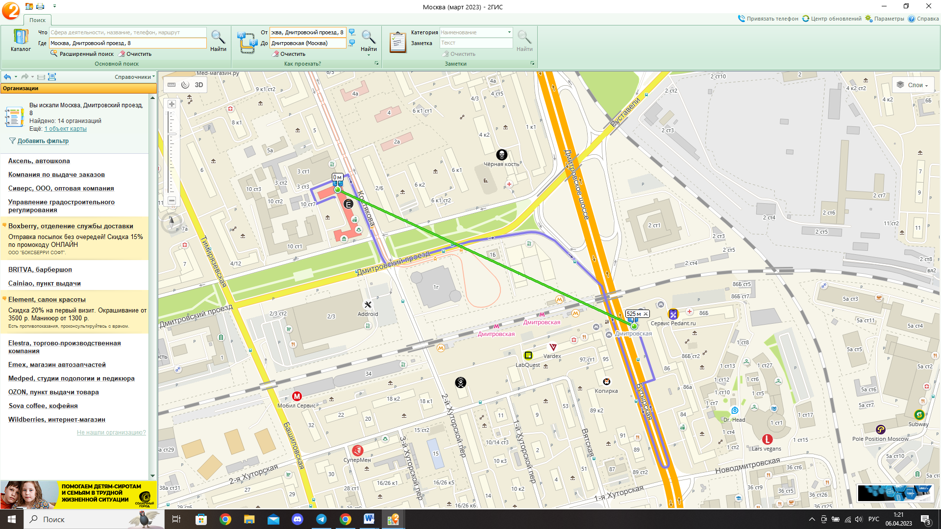

Здание Управления градостроительного регулирования, ближайшая станция метро – Дмитровская (525м)

№2. Найти адреса указанных в варианте ВУЗов (по карте Москвы), их учебных корпусов (филиалов) в Москве. - Сеченовский Университет

1. Университетская клиническая больница №1, Сеченовский университет  
   Большая Пироговская улица, 6 ст1
2. Университетская клиническая больница №2, Сеченовский университет  
   Большая Пироговская улица, 2 ст9
3. Университетская клиническая больница №3, Сеченовский университет  
   Россолимо улица, 11 ст1
4. Университетская клиническая больница №4, Сеченовский университет  
   Доватора улица, 15 ст1
5. Университетская детская клиническая больница Первого МГМУ им. И.М. Сеченова, Сеченовский университет  
   Большая Пироговская улица, 19 ст1

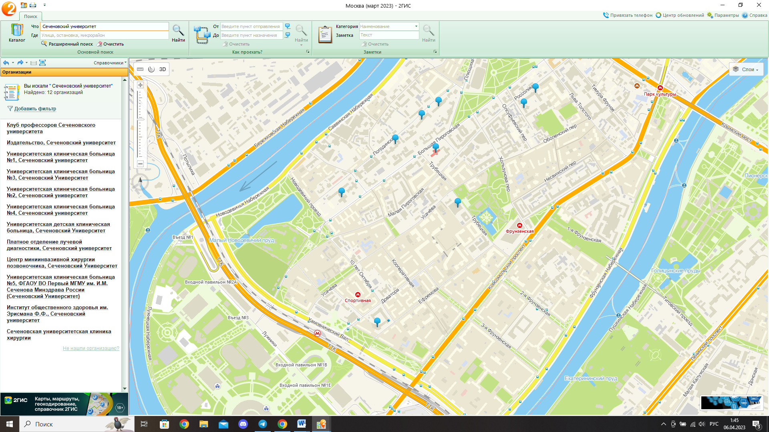

№3. Определение расстояния и маршрута движения от места жительства до места учебы:

1 корпус, 6 корпус НГТУ (по карте Нижнего Новгорода).

Определить оптимальное расстояние от места Вашего проживания до ВУЗа, указать несколько альтернативных маршрутов с использованием различных траекторий общественного транспорта и движения по пешеходным зонам.

Маршрут 1 (ст.Варя – ост.Верхние Печеры т57)

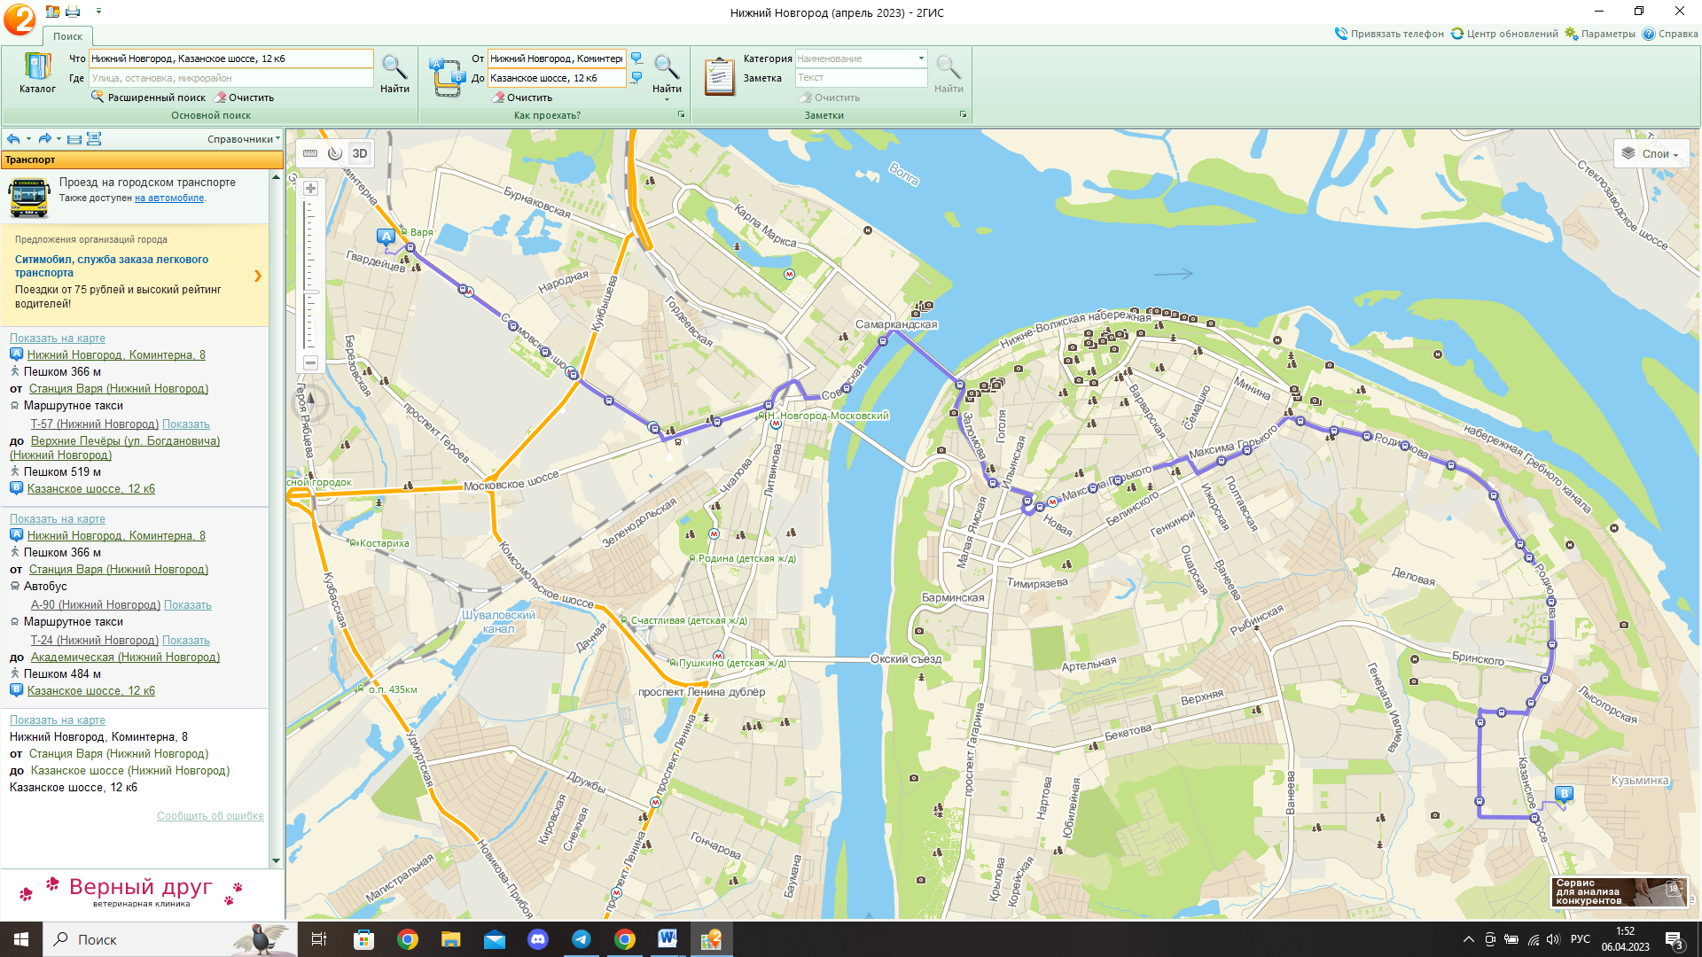

Маршрут 2 (ст.Варя – ост.Академическая т24, А90)

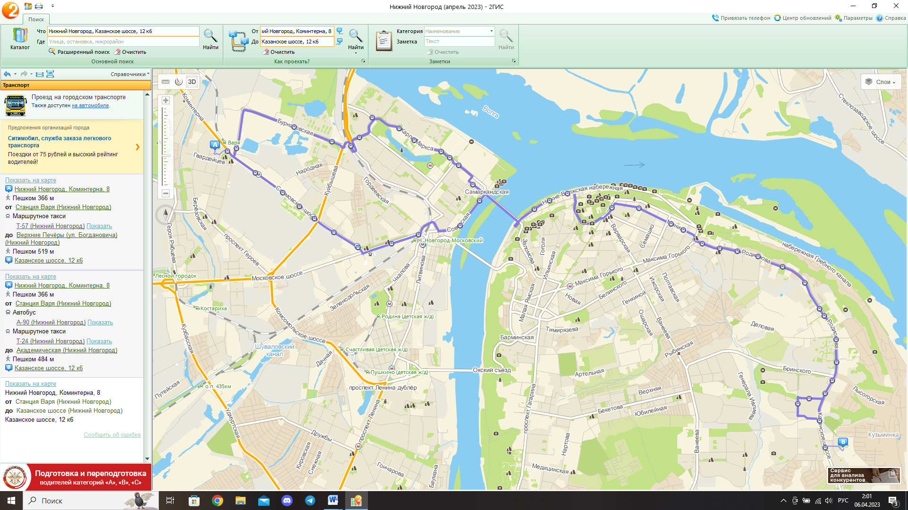

Оптимальное расстояние: 18 км (Маршрут 2 А90)